**Роль книги в развитии речи детей»**

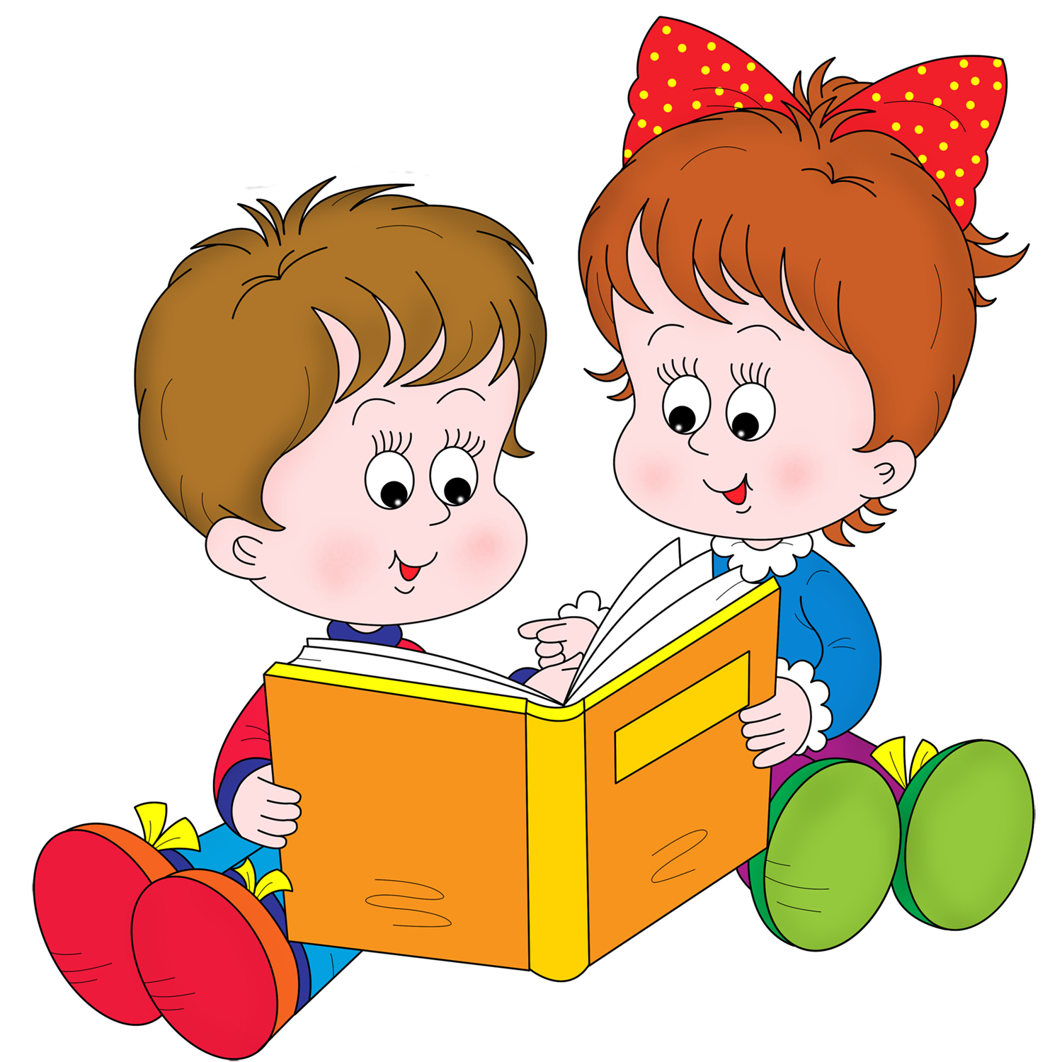 Литература для детей является источником всестороннего воспитания, и речевого развития. Она знакомит с окружающим миром, обогащая представления детей о человеческих отношениях, добре и зле, правде и справедливости. Но любовь к книге, умение использовать в жизнь полученные из нее знания нужно воспитывать в ребенке. В дошкольные годы ребенок – активный слушатель, и его путь к книге лежит через взрослых. Трудно себе представить более благодатную почву для семейного общения, чем совместное чтение. Оно может быть веселым, развлекательным, вдумчивым, серьезным, и при умелом отборе, книга оказывает глубокое воспитательное воздействие на ребенка. Литература для самых маленьких имеет свои особенности, и родители, становясь посредниками между ребенком и книгой, должны это понимать.

Различают возраст появления интереса детей к книге от 5-6 месяцев до 1 года.

Дети в возрасте от 8 месяцев до 2-2,5 лет могут слушать чтение 5-20 минут, в возрасте от 2,5 до 3 лет, как правило, 1 час и более.

Некоторым детям при знакомстве с книгой не важно видеть картинки. Важно слушать текст. «Узнавание» изображений у многих детей возникает только после 1 года – 1года 2 мес., и тогда в их лексиконе начинают появляться слова, источником которых являются книги. На этой стадии для детей актуальны «дидактические» книги – собрание картинок с подписями и без них. Рассматривание и комментирование картинок в книге, совместное со взрослым или самостоятельное, - особый вид «чтения», значимый для маленького ребенка. Очень важно то, какие именно предметы изображены в этих книгах, насколько их «лексикон» соответствует начальному лексикону ребенка. Множество видовых понятий усваивается ребенком из таких тематических книг про цветы, овощи, фрукты, животных и птиц. Примыкают к таким книгам и разрезные картинки, которые дети любят узнавать, называть, сопоставлять.

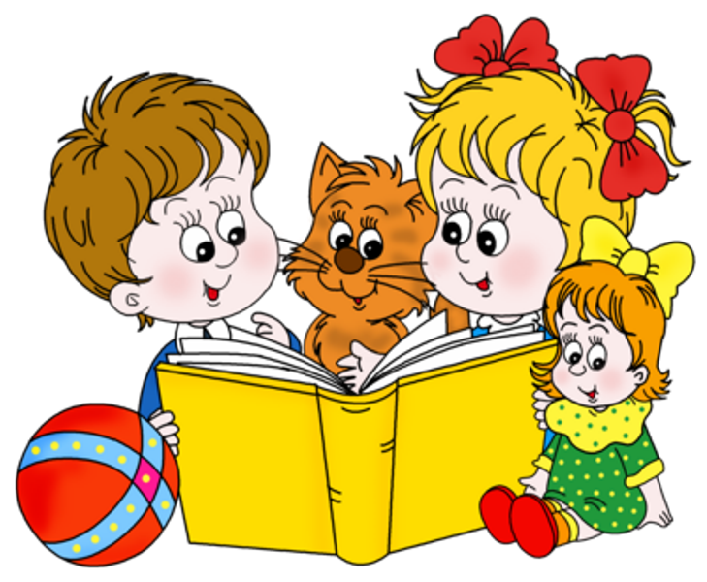 К 2 годам в речи детей появляются цитаты из любимых книг. Сначала это отдельные слова, позже – цитаты, представляющие собой двух-, трехсловные высказывания, а также слова и выражения, с которыми ребенок встречается только в сказках и стихах: жили-были, рыщет, притих, косой, рык. В этом возрасте дети нередко помнят множество стихов и вставляют подходящие рифмы во время пауз при прочтении. Появляются первые попытки «инсценирования» с участием взрослых.

Чтение приучает детей слышать, понимать и использовать художественную речь. Пятый год жизни очень благоприятный для развития языкового чутья, но для этого взрослому нужно при чтении выделить яркие в образном отношении слова и фразы. При этом нужно помнить, что достоянием речи ребенка они станут, если у него будет возможность проговорить их. При ответе на вопросы детям представится возможность произнести их (печка пышет жаром).

Читая детям книги, необходимо учить их сравнивать, выделять общее и различное в характере героев одного художественного произведения, а также сопоставлять вид персонажей, их поступки из двух различных произведений.

Сравнивая, например, сказки, нужно обратить внимание детей на то, что в них общего: добро борется со злом и всегда побеждает; на долю героев выпадают большие испытания; в сказке действуют фантастические персонажи. Роль сказки состоит в том, чтобы дать образы, в которых выражаются и которыми питаются чувства детей. Роль сказки повышается по мере того, как ребенок овладевает речью. Наблюдения показывают, что для детей слова имеют глубокую и таинственную связь с вещами, названиями которых являются. Любимой для ребенка становится та сказка, сюжет которой наиболее близок миру его внутренних переживаний.

После пяти лет, когда у ребенка появляется достаточно большой запас знаний об окружающем мире, он с удовольствием начинает придумывать, сочинять, проявляя творчество.

Хорошая книга является источником радостных переживаний детей, оказывает огромное влияние на умственное и речевое их развитие. Необходимо всем взрослым поставить перед собой задачу научит детей беречь книгу, объяснить им, что книга является источником знаний, результатом труда многих людей.

**Рекомендации логопеда родителям по развитию читательского интереса у детей**

Прививайте ребенку интерес к чтению с раннего детства.

Покупайте книги, выбирайте книги яркие по оформлению и интересные по содержанию.

Систематически читайте ребенку. Это сформирует у него привычку ежедневного общения с книгой.

Обсуждайте прочитанную книгу среди членов своей семьи.

Рассказывайте ребенку об авторе прочитанной книги.

Если вы читаете ребенку книгу, старайтесь прервать чтение на самом увлекательном эпизоде.

Вспоминая с ребенком содержание ранее прочитанного, намеренно его искажайте, чтобы проверить, как он запомнил ранее прочитанный текст.

Рекомендуйте своему ребенку книги своего детства, делитесь своими детскими впечатлениями от чтения той или иной книги, сопоставляйте ваши и его впечатления.

Устраивайте дома дискуссии по прочитанным книгам.

Покупайте, по возможности, книги полюбившихся ребенку авторов, оформляйте его личную библиотеку.

Воспитывайте бережное отношение к книге, демонстрируя книжные реликвии своей семьи.

Дарите ребенку с дарственной надписью, теплыми пожеланиями. Спустя годы это станет счастливым напоминанием о родном доме, его традициях, дорогих и близких людях

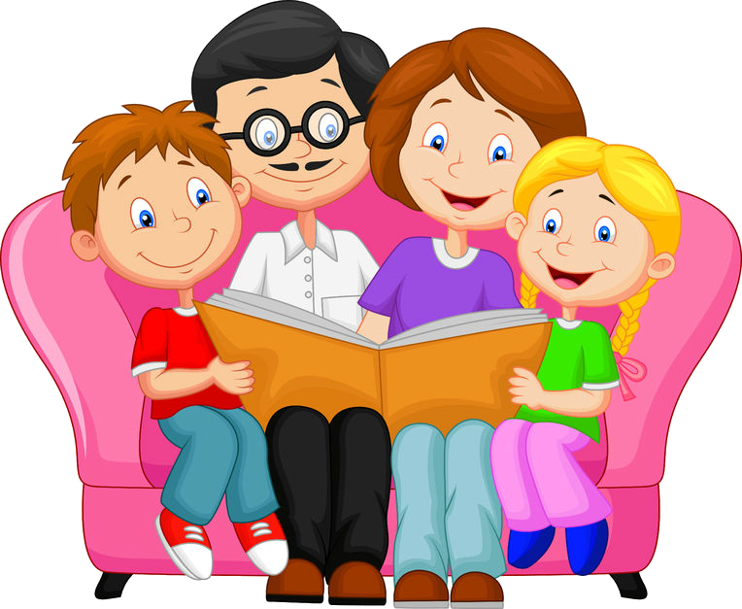<http://ds7.kalach.obr55.ru/index.php?option=com_content&view=category&layout=blog&id=90&Itemid=21>